|  |
| --- |
| **PRÉ-PROJETO 2023** |

|  |
| --- |
| NOME: thiago mafra pinto filho Nº 40 |
| NOME: Nº |
| TELEFONE (S) : (45) 98432650 |
| E-MAIL thiago.mafrapinto.filho@escola.pr.gov.br |
| CURSO informatica |
| TURMA: 4 B |

**ALUNO(s) É OBRIGATÓRIO EM ANEXO AO PRÉ-PROJETO, NO MÍNIMO UMA TELA DE INTERFACE (TELA PRINCIPAL) JUNTO AO PROJETO.**

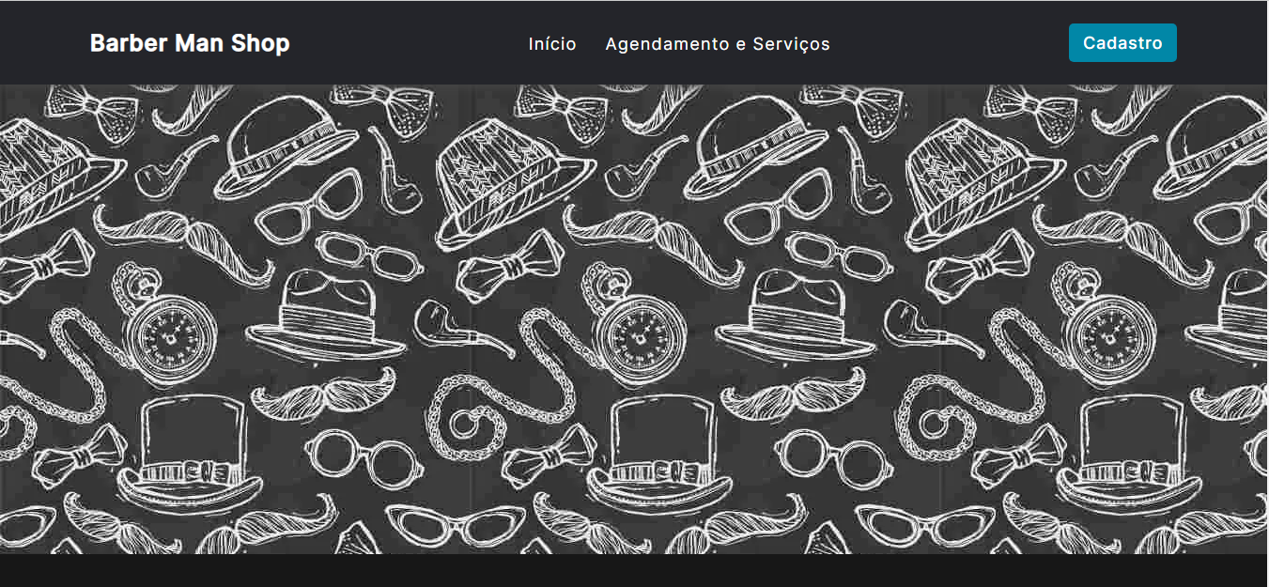



TITULO

|  |
| --- |
| Título do projeto: agendamento e gerenciamento da barbearia Barber Man |

INTRODUÇÃO

|  |
| --- |
| O trabalho que será apresentado a seguir tem como objetivo, criar uma reserva onde será possível agendar horários para os cortes de cabelo e barba, de forma online, podendo ser escolhido e visualizado o catálogo dos tipos disponíveis A serem solicitados, sendo permitido o cancelamento do serviço por ambas as partes por meio do site. A consulta ao histórico dos agendamentos possibilita ao cliente saber quando foi a última vez que cortou o cabelo por exemplo, e com base nisso o cliente pode decidir se já está na hora de agendar um novo corte ou não.  Pretende-se para o futuro fazer testes em salões de beleza familiares para que possamos capacitar mais, para buscar mais parcerias e mais investimentos para suprir as necessidades dos clientes indiretos. (BATISTA,2021).  O próprio sistema poderá fazer relatórios dos clientes, e dos serviços executados e dos agendamentos, por meio de tabelas.A tela terá um menu para que o cliente ascese um catálogo de modelos de cortes disponíveis, cuja os quais estarão seus nomes disponíveis para serem selecionados no momento de fazer o agendamento. Caso seja necessário alterar algum dado, as alterações dos dados do cliente poderão ser feitas pelo mesmo, quanto aos dados da empresa, essa só poderá fazer essas alterações com o acesso do administrador que será disponibilizado a mesma. Quanto aos dados do usuário / cliente, terá a liberdade em cancelar esse horário agendado, entregando a o cliente a possibilidade de atualizar seus dados para usar no site, do mesmo modo o proprietário da empresa poderá fazê-lo, será possível ver os tipos de cortes e os valores na aba de cortes, dentro da página da web.  Para Batista(2021), desenvolveu-se um sistema web, que automatiza o processo de agendamentos dos salões de beleza, e os disponibiliza na internet, onde o próprio cliente pode buscar pelos horários disponíveis e realizar seu agendamento. O sistema controla os horários dos serviços com o horário de atendimento do salão, o cliente pode consultar e realizar o agendamento em qualquer horário do dia através do site.  Esse site será desenvolvido para uma barbearia para auxiliar na dificuldade que tem ao se aguardar durante muito tempo para ser atendido, sem saber ao certo o tempo exato de seu atendimento, quanto irá demorar esse atendimento e também, para sanar as dúvidas de quantas pessoas o empresário terá que atender mesmo com as ligações os agendamentos podem demorar muito, ou mesmo não conseguirem serem efetuados, para as pessoas, também da mesma forma acabam por ser prejudicadas, devido ao tempo que se é gasto ao tentar fazer o agendamento, e por vezes não conseguir concretizar o mesmo, tendo um gasto de tempo que são perdidos em algo, que poderia ser simples fácil e rápido. Com esse site o cliente poderá ter acesso a barbearia a qualquer momento, podendo agendar horários, ver os valores dos cortes e os tipos disponíveis. Tornando assim uma forma mais rápida e efetiva na empresa conseguir clientes e dos mesmos acabarem não perdendo tanto tempo para ir no lugar ou ligar, e encontrar fechado, sendo um tempo perdido que poderia ser aproveitado. |

HIPÓTESE / SOLUÇÃO

|  |
| --- |
| Por meio de um site de fácil acesso e rápido de usar, utilizando as linguagens PHP,CSS e JAVASCRIPT. Conceição (2021), O desenvolvimento desse sistema permitiu a integração de diversas tecnologias. Dentre essas tecnologias no back-end destacam-se a linguagem de programação Java, juntamente com alguns módulos do objetivando simplificar a programação e a implementação. |

DISCIPLINAS ENVOLVIDAS

|  |
| --- |
| Análise de projetos e sistemas: é a atividade que tem como finalidade a realização de estudos de processos a fim de encontrar o melhor caminho racional para que a informação possa ser processada. Os analistas de sistemas estudam os diversos sistemas existentes entre hardwares (equipamentos), softwares (programas) e o usuário final.  Banco de dados: O banco de dados é a organização e armazenagem de informações sobre um domínio específico. De forma mais simples, é o agrupamento de dados que tratam do mesmo assunto, e que precisam ser armazenados para segurança ou conferência futura.  Web design: Uma página da internet - ou website - é desenvolvida pela web designer. Esse profissional é responsável tanto pelo projeto estético de um site quanto por seu projeto funcional. Ou seja, o web designer se preocupa com a aparência e com a funcionalidade de um website, pensando na navegabilidade e na interação que os usuários terão com a página da internet criada. |

OBJETIVO GERAL

|  |
| --- |
| Agendamento e gerenciamento de um serviço especifico de uma barbearia |

OBJETIVOS ESPECÍFICOS

|  |
| --- |
| Primeiramente o site irá cadastrar as informações do usuário por meio de cadastro, com isso o nome, Email, número de telefone do cliente será enviado para o banco de dados para ser salvo, após o cliente ter se cadastrado no site ele será redirecionado para a página de escolha de serviço com por exemplo um alisamento de cabelo ou corte de cabelo, logo após a escolha do serviço ele poderá escolher o dia, mês e a hora que deseja ser atendido. Logo após a escolha do agendamento ele irá enviar o seu formulário de agendamento que será salvo no banco para que o adm. responsável pelo supervisionamento do site. |

PROCEDIMENTOS METODOLÓGICOS

|  |
| --- |
| Descrição dos métodos e procedimentos que nortearão a busca de informações para responder o problema de pesquisa:   * A metodologia de pesquisa nada mais é do que a descrição do processo de pesquisa do trabalho. Isto é, a definição de quais serão os procedimentos para a coleta e para a análise da dados. Isso significa que delimitar uma metodologia não é adotar um conjunto de diretrizes fixas que se deve seguir à risca. * Metodologia de pesquisa comparativa: o método comparativo se consiste em investigar coisas ou fatos e explicá-los segundo suas semelhanças e suas diferenças. Permite a análise de dados concretos e a dedução de semelhanças e divergências de elementos constantes, abstratos e gerais, propiciando investigações de caráter indireto. * Metodologia de pesquisa de modelagem: A metodologia inclui, ao todo, oito etapas: analise de requisitos, construção do modelo, analise de processos, simulação, reengenharia (redesenho), documentação, divulgação e feedback. Faz-se necessário também conhecer uma metodologia para todo o trabalho a ser feito. |

BIBLIOGRAFIA

|  |
| --- |
| CONCEIÇÃO, Isaac Maia da; CORDEIRO, Leonardo Avanzi de Moura. Easy barber: aplicativo móvel e web de agendamento em barbearia. 2021.  BERTOLDO, Thais Cristina. Sistema para agendamentos de horários em barbearias. 2019. |

CRONOGRAMA DE ATIVIDADES

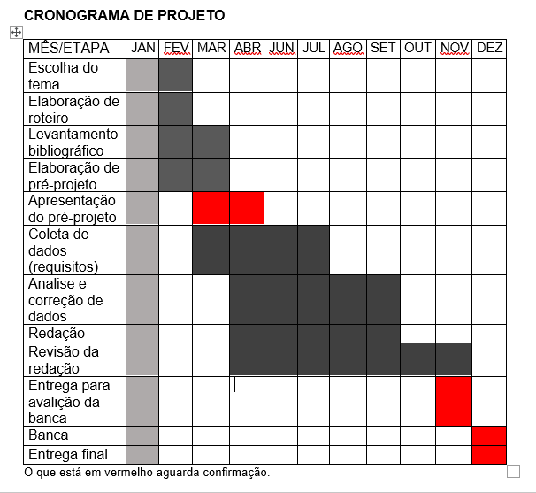

|  |  |  |
| --- | --- | --- |
| **Autorizado** | **Professor(a)** | **Data** |
| Análise de projetos e sistemas:  Banco de dados:  Web design: | **Aparecida**  **Célia**  **Reinaldo** |  |